CAMPUS VERANO DE JUDO
ASTURIAS
Las Federaciones de Judo Asturiana, Vasca, Cántabra y Madrileña organizan conjuntamente estas jornadas de entrenamiento y actividades deportivas en un entorno natural y maravilloso, con las condiciones que se detallan a continuación:
Categorías Infantil y Cadete
Del 3 al 6 de Julio de 2017.
Camping La Paz
Dirección: Playa de Vidiago s/n. 33597 Llanes, Asturias, España.
Entrenamientos de Mañana y Tarde con los técnicos responsables de estas categorías de las cuatro federaciones organizadoras.

Actividades Extras: Senderismo // Playa // Fútbol (Campeonato por Autonomías) // Gymkana Olímpica.
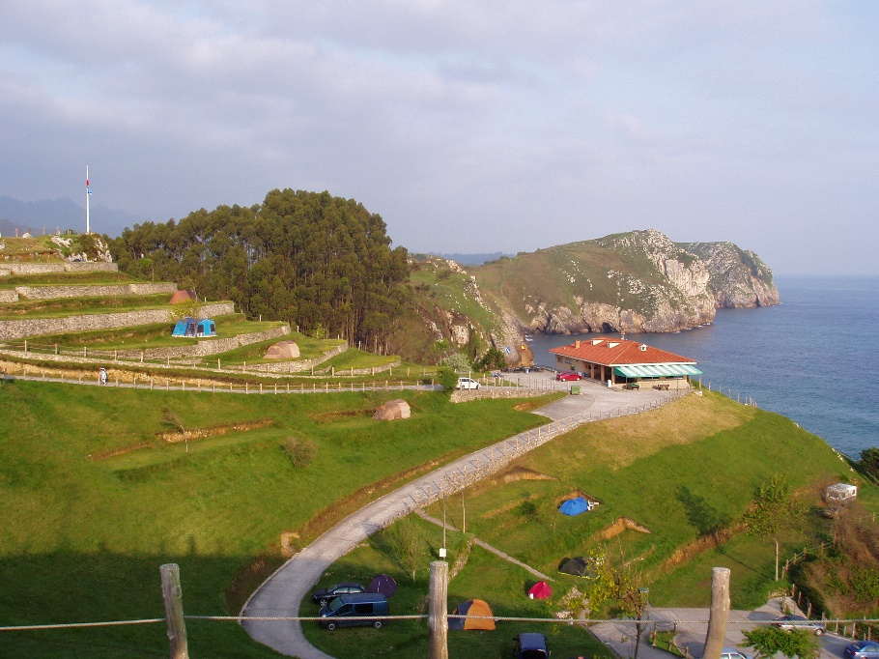
PROGRAMACIÓN DIARIA.
08.30 h. Carrera Matutina
08.15 a 09.15 h. Desayuno.
11.00 a 13.00 h: Entrenamiento.
14.00 h: Comida.
15.00 a 18.30. Actividades.
19.00 a 21.00 h: Entrenamiento.
22.00 h: Cena.
23.00 h: Velada.
RECEPCIÓN PARTICIPANTES
Lunes, 3 de julio de 16.00 a 17.00 horas.
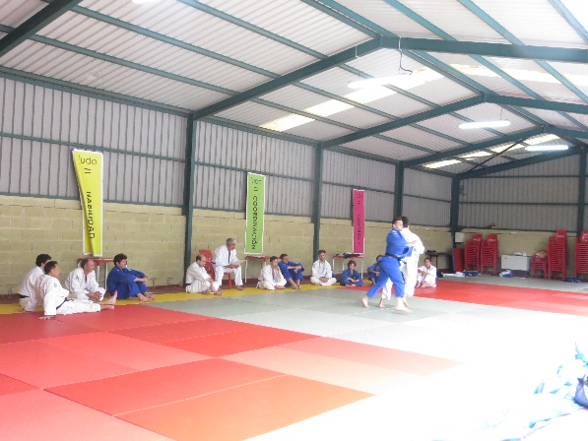
*1º Entrenamiento por la tarde*
SALIDA PARTICIPANTES
Jueves, 6 de julio, después de la Comida.

PRECIO CAMPUS (Todo incluído)
BECADOS: 111€
LIBRE: 160 €.
Las solicitudes (incluidas las confirmaciones de asistencia de los/as judocas becados/as) deberán enviarse (hoja de inscripción que se adjunta) junto con el comprobante de pago y la autorización paterna/materna/tutor antes del día 30 de mayo de 2017 a: fajyda@hotmail.com ó entregarlas directamente en la sede de la FAJYDA

El pago se realizará mediante ingreso en cuenta o transferencia bancaria en la cuenta. 2048/0000/25/3400054379 (Liberbank- Cajastur)

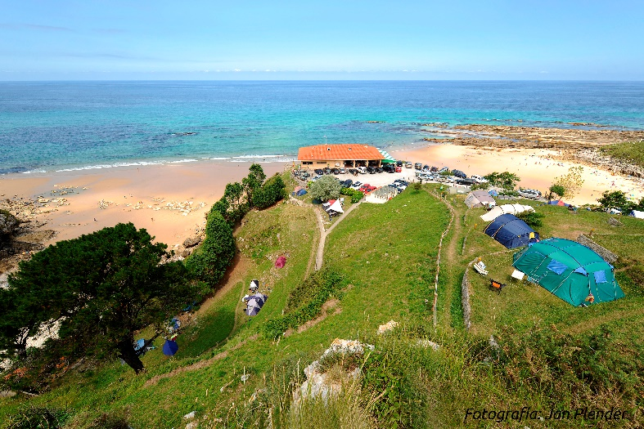
RECOMENDACIONES SOBRE EL EQUIPAJE A LLEVAR:
· Tarjeta de la Seguridad Social.
· Licencia federativa
· DNI
· 2 JUDOGIS.
. SACO DE DORMIR (IMPORTANTE)
· ROPA:
o Ropa deportiva y marcada si es posible.
o Ropa interior y calcetines para un cambio por día.
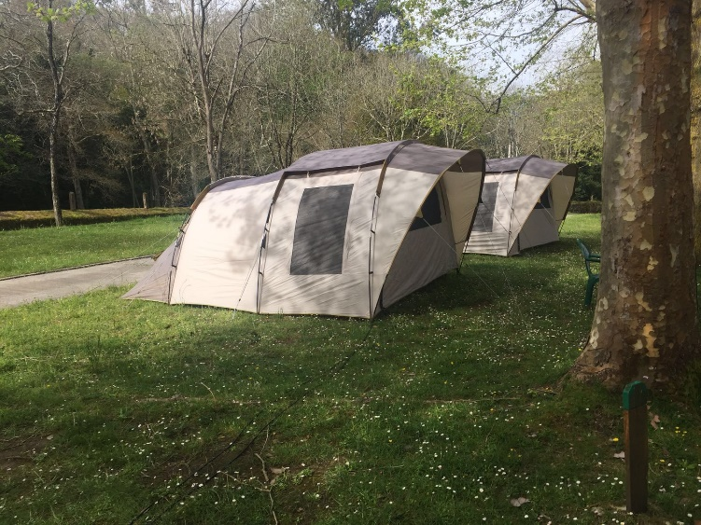
o Una camiseta por día.
o Un pantalón corto y otro largo para cada día.
o Un par de jerséis o sudaderas, mejor forro polar.
o Pijama.
o Chubasquero.
o 2 bañadores.

· CALZADO
o Zapatillas de deporte.
o Zapatillas de río o de agua para la ducha y baño.

· ASEO
o Champú, gel y esponja.
o Cepillo y pasta de dientes.
o Albornoz más toalla de baño y otra toalla de piscina.
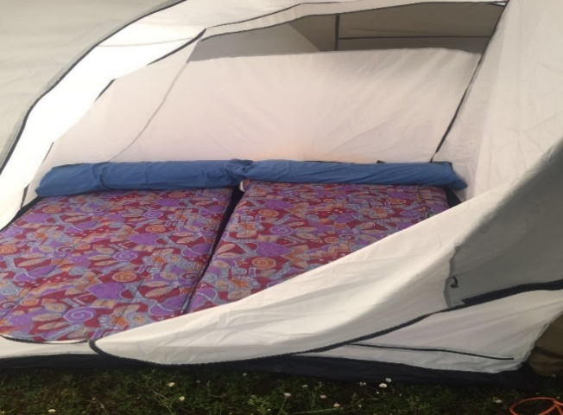
o Peine o cepillo de pelo.
o Pañuelos de papel.
· VARIOS
o Cantimplora, gorra, crema para el sol y cacao.
o Linterna, pilas.
o Repelente para insectos.

NORMAS PARA EL BUEN FUNCIONAMIENTO DEL CAMPUS
· IMPORTANTE: Llamar o recibir llamadas telefónicas sólo en horas de comida.
· IMPORTANTE: El móvil se usará exclusivamente en las horas fijadas por los técnicos responsables.
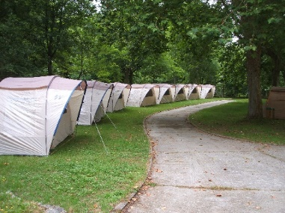
· No visitar a los deportistas durante el campamento.
· Darles el dinero justo para algún refresco y poco más.
· No llevar tarros de cristal. Ni navajas.
· No llevar comida, ni tener comida en las cabañas.
· Si están tomando algún medicamento, son alérgicos a algún alimento o cualquier otra circunstancia a tener en cuenta, comuníquenlo por escrito junto a la solicitud a los responsables técnicos de esta federación.
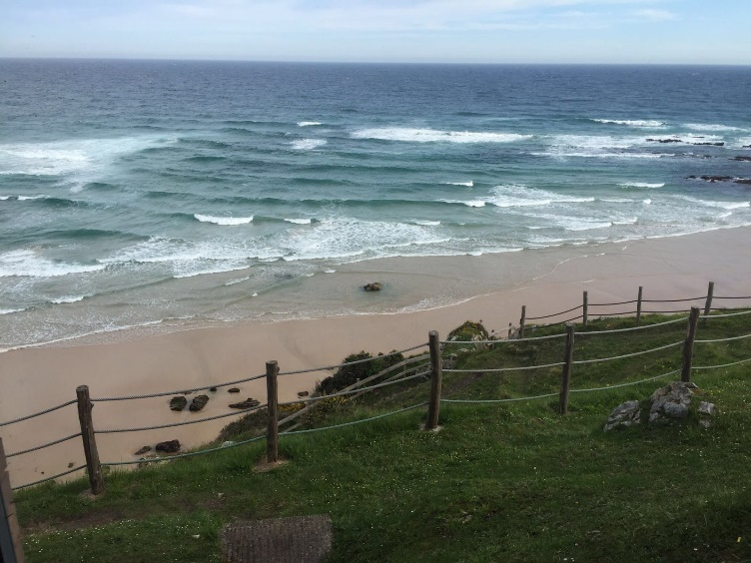

HOJA DE INSCRIPCIÓN CAMPUS VERANO DE JUDO ASTURIAS 2017
NOMBRE Y APELLIDOS
FECHA DE NACIMIENTO:
DOMICILIO: C.P. POBLACIÓN
TELÉFONO: MÓVIL: E-MAIL:
LICENCIA: FECHA: FED. AUTONÓMICA:
SOLICITA:
Ser inscrito en el CAMPUS VERANO DE JUDO ASTURIAS que se realizará del 3 al 6 de julio de 2017 en el Camping La Paz, Playa de Vidiago (Llanes) en el grupo señalado a continuación con una X:
· LIBRE: 160€
. BECADO: 111€
Adjunto el justificante de pago del curso, el Vº Bº de mi Federación y la autorización paterna/materna/tutor.

AUTORIZACIÓN PATERNA
D. ............................................................................................con NIF/NIE/................................................ con domicilio en ..............................................................................................................................................
Teléfono .......................Móvil.............................. e-mail...................................................................................
como padre/madre/tutor de ......................................................................................................................... con D.N.I...........................................
Autorizo a mi hijo/a a participar en el Campus Verano de Judo Asturias organizado por la Federación Asturiana de Judo y D.A., que se celebrará entre los días 3 al 6 de julio en el Camping La Paz, Playa de Vidiago (Llanes, Asturias)
En a de de 2017
Firmado_________________________________________________
(Firma del padre/madre/tutor)

